Ecole communale
de
Mont Saint Jean
Rue du Ménil, 3
1410 Waterloo

Tel : 02 384 34 92
Fax : 02 387 28 81

direction@montsaintjean.be
www.montsaintjean.be

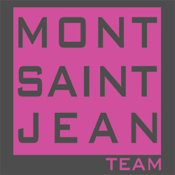
Concerne : Autorisation de prise de vue et de la publication de celle-ci

Chers parents,
Tout au long de l’année, dans le cadre de nos activités pédagogiques comme
les photos de classe, voyages scolaires, classes de dépaysement, fancy fair, activités sportives, des photos de vos enfants sont prises par le corps enseignant, les surveillantes et/ou la direction.
Nous aimerions utiliser ces photos dans le cadre de nos activités scolaires comme pour la rédaction d’un journal de classe, du site internet de l’école et de différentes publications internes à l’école.
La loi nous oblige d’avoir une autorisation écrite pour l’utilisation et le droit à l’image de votre enfant (voir circulaire du 07/10/2008)

Madame, Monsieur, ⁽¹⁾
Mère/père/ tuteur
Madame, Monsieur, ⁽²⁾
Mère/père/ tuteur
de ,
élève en

- autorise le corps enseignant, les surveillantes, la direction à utiliser dans le cadre pédagogique (journal de classe, site internet, publications) les photos de mon enfant.

- refuse que l’école utilise des photos de mon enfant

Fait à Le

Signature des parents

⁽¹⁾ ⁽²⁾

MAES Nathalie
Directrice de l’école Communale de Mont St Jean

